

La struttura
Struttura portante mista composta da telaio in C.A. (cemento armato), platea, pilastri, scale e muratura collaborante in laterizio da 25 cm.
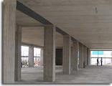
Copertura
Struttura della copertura in legno lamellare, perlina da 2 cm piallata a vista, freno vapore, 10 cm di panello in fibra di legno densità 230Kg/mc, panello in OSB da 12 mm. IL manto di copertura eseguito in tegole.
Tutta la lattoneria (grondaie, pluviali) sarà in rame o acciaio)

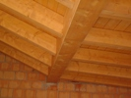

Isolamento termico
Le pareti perimetrali saranno coibentate con capotto da cm 8 / 10 cm.
La copertura sarà isolata con un panello di 10cm. In fibra di legno densità 230kg. mc

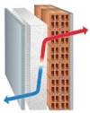
Impianto di riscaldamento
L’impianto di riscaldamento sarà realizzato in modo centralizzato autonomo, ossia provvede la produzione del vettore termico dalla centrale termica composta al piano interrato. L’impianto rimane a gestione autonoma in quanto si prevede l’istallazione di unità di contabilizzazione dell’energia consumata in ogni singola unità.
Detto sistema sarà pilotato da cronotermostato interno programmato dall’utente.
Il riscaldamento interno è garantito da un impianto radiante,a pavimento in tutte le stanze. Solo nei servizi si integra un riscaldamento radiante con l’utilizzo di scaldasalviette.
La lettura consumi di ciascuna unità verrà eseguita da un centralizzatore posto in centrale termica e collegato elettronicamente a ciascun contabilizzatore.

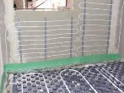

I pregi dell'impianto a pavimento
Rispetto al sistema tradizionale, il riscaldamento a
pavimento radiante raggruppa in sè notevoli vantaggi
che lo rendono particolarmente interessante.
INVISIBILE: la tendenza moderna è chiaramente a favore di un sistema di
riscaldamento che dia il minimo fastidio possibile; il pavimento radiante elimina i
radiatori, le relative nicchie o gli antiestetici ingombri. I circuiti radianti annegati nel
massetto del pavimento liberano completamente l'ambiente.
PULITO: il calore negli ambienti viene distribuito a bassa temperatura e non crea
quindi moti convettivi nell'aria. Viene così eliminata la circolazione della polvere;
tende e tappezzerie si sporcano molto meno e sui muri non compaiono la
fastidiose rigature scure (cosiddetti "baffi" dei radiatori).
ADATTO ANCHE AI BAMBINI: con il riscaldamento si possono lasciar giocare
tranquillamente i bambini sul pavimento; la sua temperatura sarà tale da non
risultare fastidiosa, e nel contempo eviterà che si possano prendere colpi di
freddo.
ECONOMICO: il consumo di energia per il riscaldamento con impianti a
pavimento risulta nettamente inferiore (20 - 25%) rispetto al tradizionale; la
riduzione dei consumi si evidenzia ancora di più (fino al 50%) per locali grandi ed
alti come palestre, capannoni industriali o luoghi di culto.
GRANDI VETRATE: meravigliose vetrate grandi fino a terra, sogno di tanti architetti
ed irrealizzabili con i sistemi tradizionali, diventano progetto possibile grazie
all'eliminazione degli ingombri lungo le pareti.
FONTE DI BENESSERE: la distribuzione ottimale ed uniforme del calore su tutta la
superficie del locale è, dal punto di vista fisiologico, la soluzione migliore del
problema riscaldamento.
MANUTENZIONE: l'impianto di riscaldamento a pavimento non richiede alcun
intervento di manutenzione.
QUADRI E MOBILI ANTICHI: temperatura uniforme, assenza di formazione di
condensa e assenza di polvere garantiscono che i mobili ed i quadri di pregio non
subiscano danni dovuti al riscaldamento

Il comfort termico
I benefici di una temperatura dell’aria uniforme
Avere un impianto di riscaldamento che consente di favorire lo scambio per
irraggiamento permette di riscaldare tutte le superfici di delimitazione dei locali ad
una temperatura intorno ai 24 ÷ 27 °C. La limitata differenza di temperatura fra
pavimento (27 °C ca. per condizioni di fabbisogno standard) e soffitto (24 °C ca.)
previene la stratificazione dell’aria. Se si traccia il profilo di temperatura lungo la
parte superiore di un locale riscaldato con impianto a parete e di un altro locale
riscaldato con impianto a pavimento, si può vedere che la curva del benessere
nel secondo caso meglio si approssima a quella ideale: aria uniformemente alla
stessa temperatura impedisce che si inneschino quei fastidiosi moti convettivi che
causano la circolazione delle polveri negli ambienti riscaldati a radiatori. Eliminare
i moti convettivi significa garantire una maggiore igiene ed un ambiente più
salubre, in quanto non vi è quel movimento di polveri che provoca spesso
fastidiose allergie.

L’impianto salutare
La temperatura e l’umidità ideali
Avere una limitata temperatura dell’aria è di notevole vantaggio per il comfort
degli occupanti, in primo luogo perché aria meno calda è anche meno secca e
ciò va a beneficio del sistema respiratorio. Infatti, proprio l’eccessivo
riscaldamento dell’aria è causa di infiammazioni alle mucose nasali, di laringiti e
bronchiti, nonché di allergie, in quanto un certo grado di umidità è necessario per
far funzionare correttamente le mucose del sistema respiratorio, le quali
rappresentano un primo filtro naturale agli attacchi esterni. Nel grafico è possibile
notare che valori di umidità relativa in ambiente inferiori al 40% e superiori al 60%
comportano l’insorgere di diversi problemi alla qualità dell’aria. Pur non esistendo
un rigoroso criterio di benessere come per la temperatura ambiente, è
consigliabile mantenere i valori di umidità relativa all’interno del range sopra
menzionato. Lo stesso grafico mette in evidenza quanto sia importante umidificare
d’inverno gli ambienti riscaldati a radiatori e quanto sia importante deumidificare
d’estate. Valori ottimali di umidità relativa sono compresi infatti tra il 40 ed il 60 %.
Inoltre, una temperatura dell’aria contenuta permette di aumentare lo scambio
termico per convezione a cui è sottoposto il corpo umano mentre fa diminuire
quello per irraggiamento con la struttura della casa, rendendo le proporzioni di
scambio termico più vicine ai rapporti ideali già considerati. In questo modo
l’uomo è sottoposto a condizioni climatiche più naturali e meno forzate .

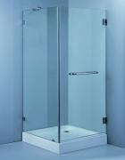
Impianto idrotermosanitario
Nella cucina la dotazione sarà composta da attacco acqua calda, acqua fredda, scarico e inoltre attacco lavastoviglie e rubinetto del gas.

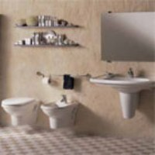
I sevizi
Bagno padronale composto da water, bidet e lavabo sospesi, vasca panellata Jacuzzi.

Bagno di servizio composto da water bidet e lavabo sospesi. Doccia e un attacco lavatrice.

Gli appartamenti al ultimo piano saranno dotati di vasca idromassaggio Jacuzzi 70x170 e piatto doccia 70 x 100

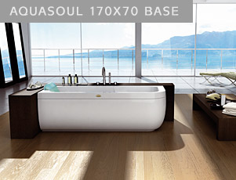

Impianto di climatizzazione
Ogni appartamento sarà dotato di impianto di climatizzazione installato (ad inverter).

Impianto elettrico
Impianto elettrico composto da frutti BTcino o Wimar di color bianco nero o grigio in tecno polimetro.
Impianto di allarme volumetrico e perimetrale predisposto.
Video citofono compreso di monitor interno e telecamera esterna.
Luci esterne sui poggioli/ portico comprese il corpo illuminatore.
Cancello carraio motorizzato corredato da 2 telecomandi per appartamento e chiave per selettore.
Impianto satellitare installato con 1 presa per appartamento.
Aspirazione
Tutti gli appartamenti avranno in dotazione un impianto di aspirazione con due punti di attacco interni.
Serramenti
Serramenti esterni i mogano meranti laccati bianco e oscuro in okumè multistrato da 35/40 mm, con vetrocamera basso emissivo, anta e ribalta su tutte le finestre e maniglie e ferramenta cromo satinata. Portoncino blindato con panello interno liscio laccato bianco compreso la cassa, maniglia e spioncino cromo satinato, classe 3 , cilindro europeo. Basculanti in lamiera zincata, predisposti per la motorizzazione. Porte interne bianche , maniglie e ferramenta cromo satinata.

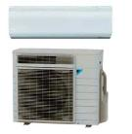

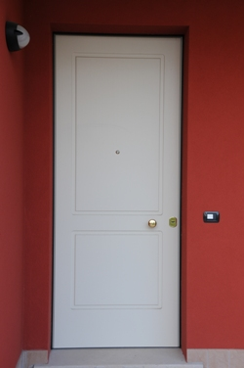

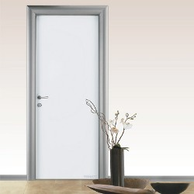

Pavimenti
Zona giorno: in gres porcellanato posati dritti con fuga
Zona notte: in legno prefinito, tipo rovere o iroko
Bagni: pavimenti e rivestimenti in ceramica, il rivestimento sarà posato fino ad un’altezza di 110 cm.
Rivestimento cucina non previsto.
Scale condominiali in marmo tipo Biancone Asiago spazzolato da 04 cm con toro tondo, compreso il pavimento dei pianerottoli. Pavimenti dei marciapiedi in gres porcellanato compreso il battiscopa
.

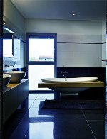

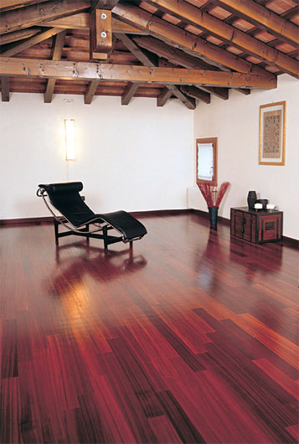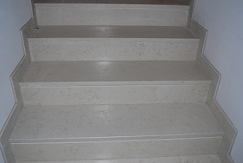

Tinteggiatura
Tinteggiature esterne tipo Venezia, applicate sopra il rivestimento a cappotto.
Tinteggiature interne appartamenti e garage bianche in due mani.

Fabbro
Cancello carraio + pedonale, balaustre poggioli,saranno zincati e verniciati
Ringhiera e corrimano del vano scala saranno verniciati.

Parapetti poggioli
I parapetti dei poggioli saranno realizzati in laterizio con l’inserimento di una ringhiera.

Giardini
Tappeto erboso seminato e siepi piantumate
Particolari ingressi condominiali, fioriere con siepi e impianto di irrigazione automatico

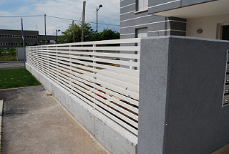

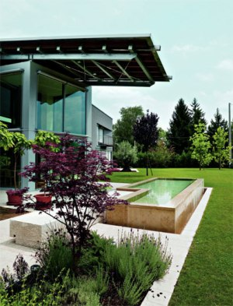
-Il costruttore si riserva il diritto di apportare modifiche e varianti al capitolato in ogetto.-

